LAB 5

Lý thuyết
  - Sử dụng Tiểu trình (Thread)
  - Cách tạo và thực thi tiểu trình
  - Thread pool

Bài tập:
- Thực thi và giải thích ý nghĩa của chương trình sau:
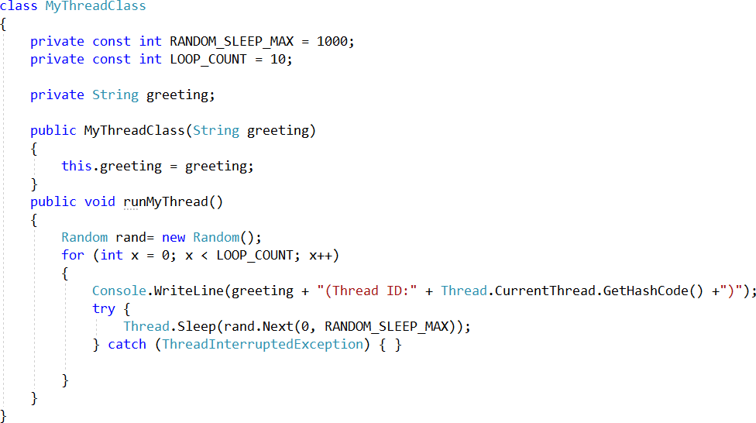
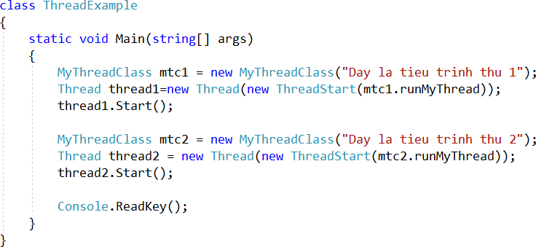

[Kết quả]
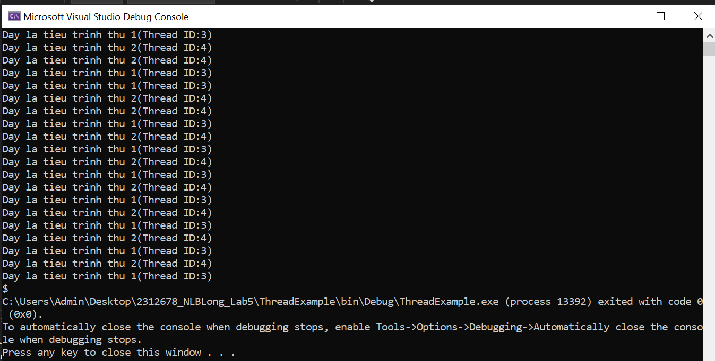
Chương trình này tạo ra 2 thread (luồng) chạy song song, mỗi thread in ra một câu thông điệp kèm theo ID của thread đó.
- Tạo 2 thread độc lập:
  - Thread 1: "Day la tieu trinh thu 1"
  - Thread 2: "Day la tieu trinh thu 2"
- Mỗi thread thực hiện:
  - In câu thông điệp + ID của thread 10 lần
  - Tạm dừng (ngủ) ngẫu nhiên 0-1000ms giữa mỗi lần in
- Kết quả: Các thông điệp của 2 thread sẽ xuất hiện lộn xộn, xen kẽ nhau do chúng chạy song song và thời gian ngủ ngẫu nhiên.
- Viết chương trình TcpEchoServerThread theo mô tả và hướng dẫn sau:
  - Đây là chương trình phía server có chức năng nhận dữ liệu từ client và phản hồi (echo) lại cho client (giống như lệnh ping).
  - Chương trình hỗ trợ nhiều client kết nối đồng thời
  - Mỗi khi có client kết nối sẽ tạo một thread mới cho việc nhận và gửi dữ liệu
  - Ghi nhật kí (log): thông tin client, số byte dữ liệu echo.
  - Chương trình nhận tham số đầu vào là số port khi thực thi. Ví dụ:
TcpEchoServerThread 9001 sẽ chạy chương trình server tại port 9001

Hướng dẫn:
  - Bước 1: Tạo interface IProtocol với mục đích có thể phát triển thêm các protocol khác ngoài echo protocol (file: IProtocol.cs)
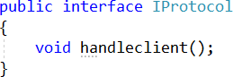

  - Bước 2: Tạo lớp EchoProtocol (file: EchoProtocol.cs)
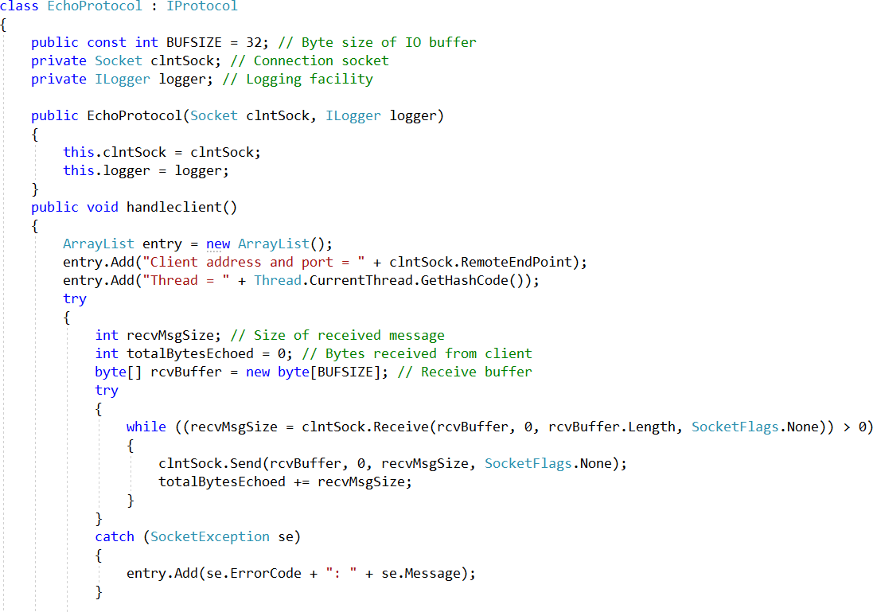

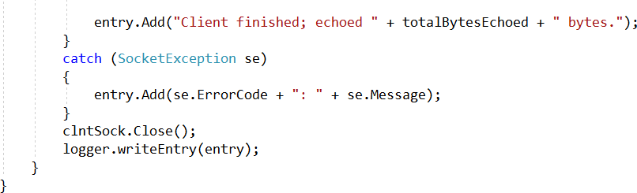

  - Bước 3: Tạo interface ILogger ghi nhật kí kết quả echo (file: ILogger.cs)
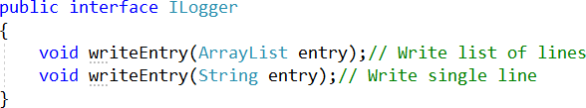

  - Bước 4: Thêm các lớp ConsoleLogger (xuất thông tin ra console) và FileLogger (ghi ra file)
ConsoleLogger.cs:
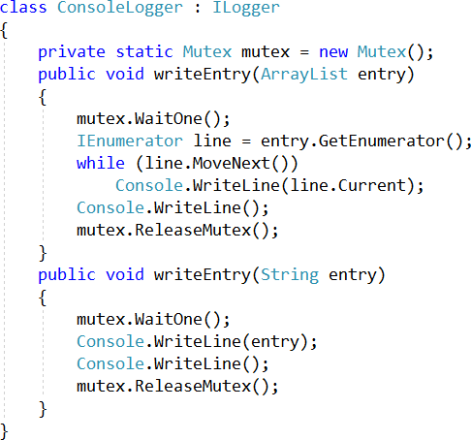

FileLogger.cs:

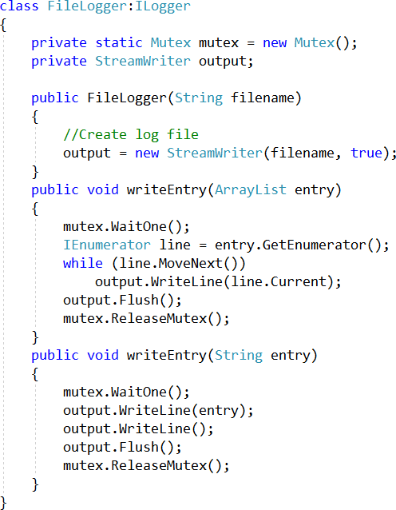

  - Bước 5: Chương trình chính

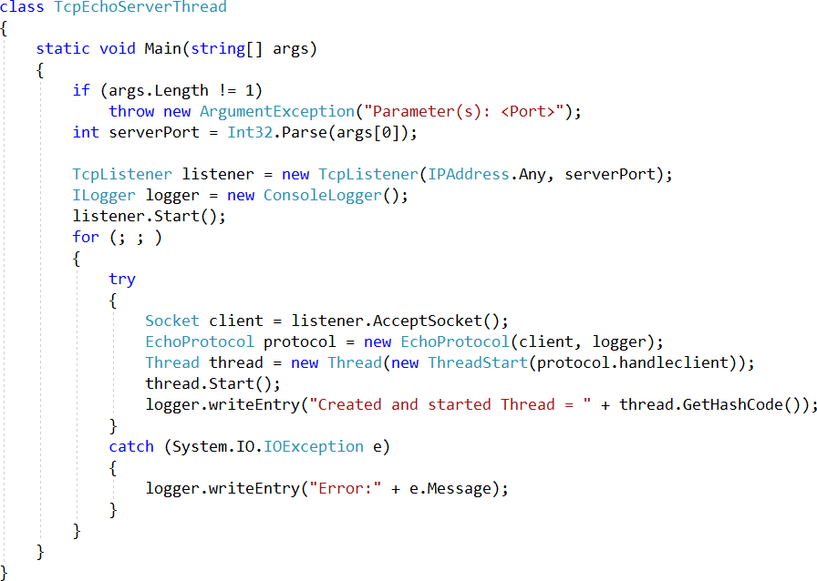

- Viết chương trình TcpEchoClient để gửi dữ liệu lên server, chương trình nhận tham số là địa chỉ, số port của server và nội dung gửi đến server. Ví dụ TcpEchoClient
127.0.0.1 9001 ”Data send to server”

using System;
using System.Collections.Generic;
using System.Linq;
using System.Net.Sockets;
using System.Text;
using System.Threading.Tasks;

namespace TCPEchoClient
{
internal class Program
{
static void Main(string[] args)
{
string serverIP = "127.0.0.1";
int port = 9001;
string message = "Data send to server";

// Nếu có tham số từ command line
if (args.Length >= 1) serverIP = args[0];
if (args.Length >= 2) port = int.Parse(args[1]);
if (args.Length >= 3) message = args[2];

try
{
using (TcpClient client = new TcpClient())
{
Console.WriteLine($"Attempting to connect to {serverIP}:{port}...");
client.Connect(serverIP, port);

Console.WriteLine("Connected successfully!");
Console.WriteLine($"Sending message: {message}");

// Chuyển đổi message thành mảng byte
byte[] data = Encoding.ASCII.GetBytes(message);

// Gửi dữ liệu đến server
NetworkStream stream = client.GetStream();
stream.Write(data, 0, data.Length);
Console.WriteLine($"Sent {data.Length} bytes to server");

// Nhận phản hồi từ server
byte[] buffer = new byte[1024];
int bytesRead = stream.Read(buffer, 0, buffer.Length);
string response = Encoding.ASCII.GetString(buffer, 0, bytesRead);

Console.WriteLine($"Received {bytesRead} bytes from server: '{response}'");
Console.WriteLine("Echo test completed successfully!");
}
}
catch (Exception ex)
{
Console.WriteLine($"Error: {ex.Message}");
Console.WriteLine($"Make sure the server is running on port {port}!");
}

Console.WriteLine("Press any key to exit...");
Console.ReadKey();
}
}
}

[Kết quả]
